

**Sistema para el Control de los Registros de Historias Clínicas de los Pacientes del Cardiólogo/Internista Dr. Félix Montaño**

“Crystal Clear”

Manual de Usuario Administrador

Versión: 0200

Fecha: 29/11/2021

[V.02.00]

HOJA DE CONTROL

|  |  |  |  |
| --- | --- | --- | --- |
| **Organismo** | Consultorio del Dr. Félix Montaño | | |
| **Proyecto** | Sistema para el Control de los Registros de Historias Clínicas de los Pacientes del Cardiólogo/Internista Dr. Félix Montaño “Crystal Clear” | | |
| **Entregable** | Manual de Usuario Administrador | | |
| **Autor** | Mirla Montaño | | |
| **Versión/Edición** | 02.00 | **Fecha Versión** | 29/11/2021 |
| **Aprobado por** |  | **Fecha Aprobación** |  |
|  |  | **Nº Total de Páginas** |  |

REGISTRO DE ELABORACION

|  |  |  |  |
| --- | --- | --- | --- |
| **Versión** | **Motivo de Elaboración** | **Responsable del Manual** | **Fecha de Creación** |
| 01.00 | Versión inicial | Mirla Montaño | 12/07/2021 |
| 02.00 | Versión mejorada | Mirla Montaño | 29/11/2021 |
|  |  |  |  |

CONTROL DE DISTRIBUCIÓN (USUARIO A QUE SE DISTRIBUIRA)

|  |
| --- |
| **ROLES Y FUNCIONES** |
| Usuario Administrador – Mirla Montaño (Programador y Administrador del Sistema) |
|  |
|  |
|  |
|  |

1 DESCRIPCIÓN DEL SISTEMA 5

1.1 Objeto 5

1.2 Alcance 5

1.3 Funcionalidad 5

2 MAPA DEL SISTEMA 6

2.1 Modelo Lógico 6

2.2 Navegación 8

DESCRIPCIÓN DEL SISTEMA 9

2.3 Crear Usuario 9

2.3.1 Registrar un Nuevo Usuario: 10

2.3.2 Mensaje de error de Nuevo Usuario: 10

2.3.3 Iniciar Sesión: 11

2.3.4 Menú Principal: 12

2.4 Registros 12

2.4.1 Registros de Pacientes: 12

2.4.2 Registros de Servicios: 13

2.4.3 Registros de Diagnósticos: 14

2.4.4 Registros de Recetas: 15

2.4.5 Registro de Médicos de Confianza: 16

2.5 Procesos 17

2.5.1 Proceso de Gestión de Citas Médicas: 17

2.5.2 Proceso de Gestión de Historias Médicas: 18

2.5.3 Proceso de Gestión de Archivos Muertos: 19

2.5.4 Proceso de Gestión de Plan de Estudio: 21

2.5.5 Proceso de Gestión de Plan Terapéutico: 22

2.5.6 Proceso de Gestión del Control Estadístico: 23

2.5.7 Proceso de Gestión de Informes Médicos: 24

2.6 Consultas y Reportes 24

2.7 Configuración 24

2.8 Cerrar Sesión 25

3 Preguntas Más Frecuentes 26

4 GLOSARIO 27

# DESCRIPCIÓN DEL SISTEMA

## Objeto

El propósito de este documento es el de guiar al usuario final, específicamente de nivel Administrador durante el uso del Sistema para el control de los registros de historias clínicas de los pacientes del cardiólogo/internista Dr. Félix Montaño “Crystal Clear”

## Alcance

Este documento cubre las interacciones con el sistema “Crystal Clear” de los usuarios de nivel “Administrador”,

## Funcionalidad

La funcionalidad de este sistema es el de gestionar las Historias Clínicas, y Citas Médicas del Consultorio del Dr. Félix Montaño.

# MAPA DEL SISTEMA

## Modelo Lógico

El sistema se ejecuta en una computadora con Sistema Operativo Windows, y se maneja mediante una interfaz gráfica de usuario.

**1. Módulo de acceso:** donde los usuarios deberán ingresar su nombre de usuario y contraseña, para así poder acceder a las funcionalidades del sistema según su nivel de acceso y autorización dentro de su perfil de usuario. La contraseña podrá ser recuperada mediante preguntas secretas de seguridad si es necesario.

**2. Módulo de registro:** en este se realizará el ingreso de los datos de los pacientes al sistema por parte del asistente o el médico, este llevara campos clave como nombre y apellido del paciente, cedula de identidad, fecha de nacimiento, sexo, peso, talla, código de historia clínica, enfermedades que padece, médico tratante, tratamientos médicos actuales, tipo de sangre) La entrada de los datos es a través del teclado.

**3. Módulo de procesos:** este constará de tres submodulos, el primero será el de citas médicas, donde se manejara las fechas disponibles, tipo de consulta, fecha de última consulta, y fecha de próxima consulta. Segundo, el apartado de historias clínicas electrónicas, en esta el médico especialista incorporara la información que recopilo durante la consulta médica a la historia clínica del respectivo paciente. Este contará con un apartado donde se manejará el archivo muerto, historias de pacientes que fallecieron o ya no estarán en uso, este archivo muerto solo puede ser accedido por el usuario médico. Tercero, el apartado de diagnóstico y tratamiento del paciente, donde se guardaran y se podrán generar las ordenes y recetas médicas, además de registrar el diagnostico de dicho paciente.

**4. Módulo de reportes:** donde el medico podrá consultar reportes según enfermedades, tratamientos, sexo e intervalos de tiempo. Dichos reportes podrán ser visualizados mediante la pantalla, o impresos.

**5. Módulo de seguridad:** en este se incluirá las pistas de auditoria del sistema con filtros de eventos en general, junto con sus respectivas fechas y usuarios. Desde este módulo se realizarán los respaldos y restauración de base de datos, así como la creación de usuarios.

**6. Módulo de ayuda:** este contará con un manual de usuario que permitirá instruir al personal autorizado instruirse respecto a las funcionalidades operativas del sistema, y como hacer un uso adecuado del mismo.

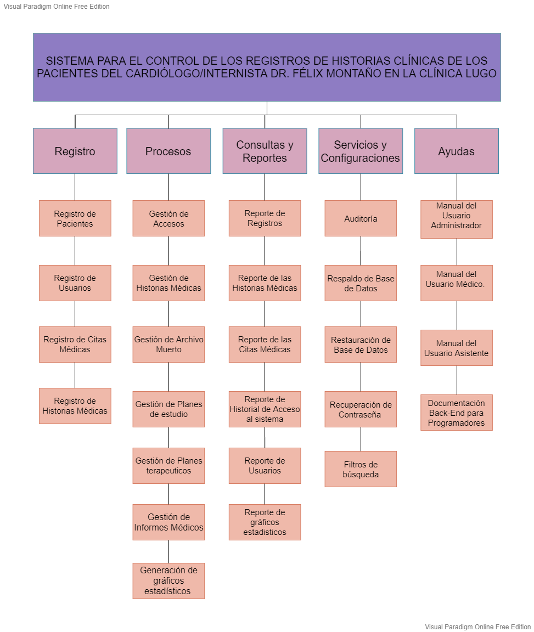

## Navegación

# DESCRIPCIÓN DEL SISTEMA

Este es el entorno de integración entre el usuario y el software, es decir, la única forma de que el usuario pueda utilizar las funciones y especificaciones que ofrece el software. Por lo tanto, el desarrollador de la interfaz se tiene que asegurar de que el proceso de interacción se pueda ejecutar de manera fácil e intuitiva y que el usuario pueda ejecutar las acciones que quiera dependiendo de las limitaciones del software. Hay que tener en cuenta de que el desarrollador debe hacerlo lo más simple posible, ya que si la interfaz fuese compleja, entonces el usuario no vea que el mismo pueda ser de utilidad y que no le facilite las actividades.

El diseño de la interfaz contiene la distribución de los menús en la parte izquierda de un formulario, de manera que estos estén accesibles en todo momento. Dicho menú se puede minimizar o expandir. Para este sistema, las pantallas que conforman el sistema están representadas principalmente por formularios de entrada de datos, con diseño de Winforms, sencillos e intuitivos. Para el diseño que apoya el desarrollo de esta aplicación el menú tendrá las opciones habilitadas o deshabilitadas de acuerdo a los niveles de permiso que posea el usuario. A continuación se presenta las pantallas de menú principal en el formulario de Inicio.

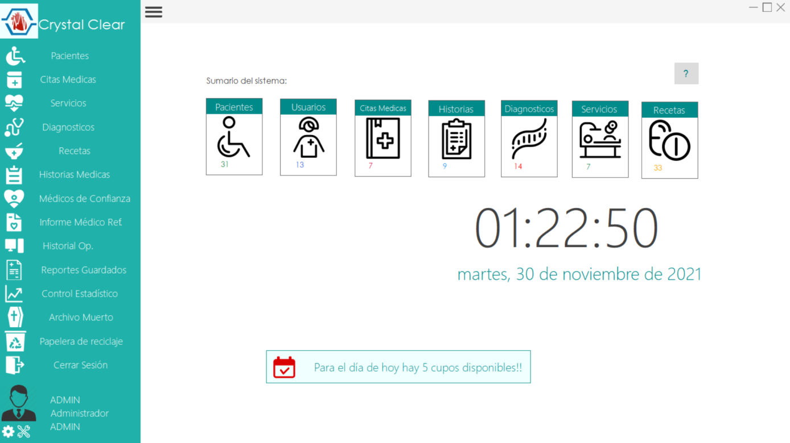

## Crear Usuario

### Registrar un Nuevo Usuario:

Se debe introducir los datos, seguidamente debe asegurar que el sistema le indique que se ha registrado exitosamente

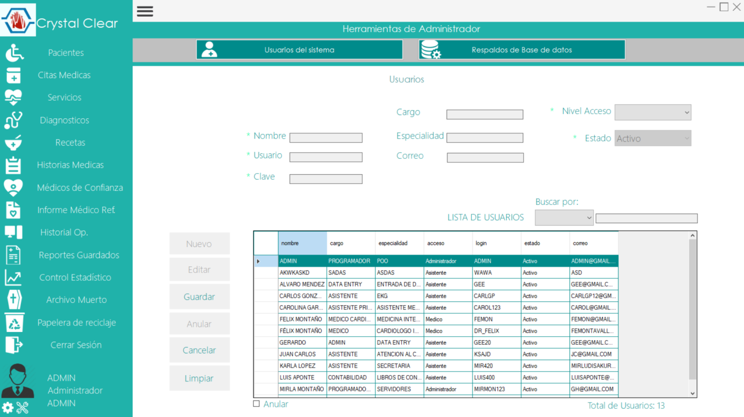

### Mensaje de error de Nuevo Usuario:

En el formulario es requerido llenar todos los campos, de no ser así, se indicará en pantalla un error (todos los datos son obligatorios).

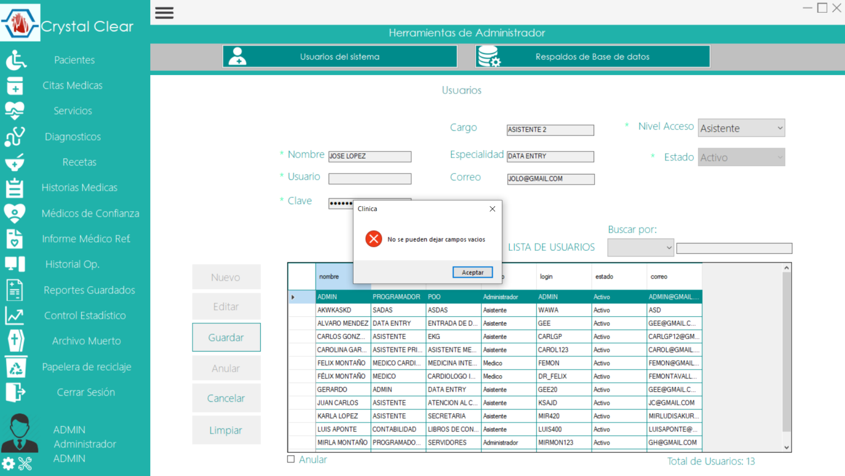

### Iniciar Sesión:

Una vez creado el usuario según el perfil, se podrá iniciar sesión con esos credenciales. Una vez los datos se han ingresado el sistema permitirá o no el acceso al mismo, de permitir el acceso mostrará el menú correspondiente al usuario ingresado.

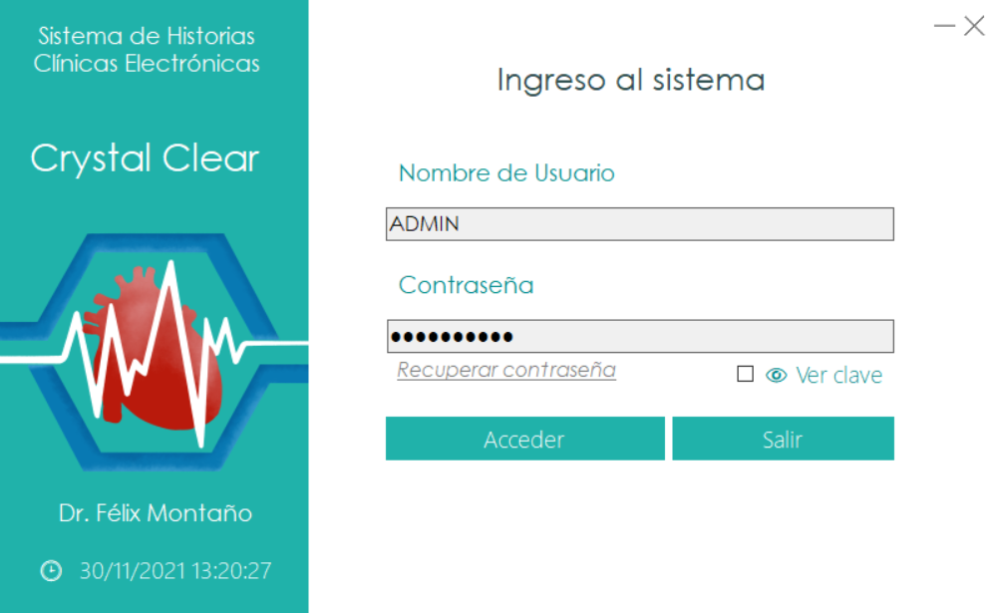

### Menú Principal:

Una vez iniciado sesión el sistema habrá permitido el ingreso al mismo. Por consiguiente, se muestra el menú principal donde se muestran las opciones de este. Pacientes, Citas Médicas, Servicios, Diagnósticos, Recetas, Historias Médicas, Médicos de Confianza, Informe Médico Referencia Médica, Historial de Operaciones, Reportes Guardados, Control Estadístico, Archivo Muerto, Papelera de reciclaje, Cerrar sesión, Herramientas de Administrador y Configuración personal.

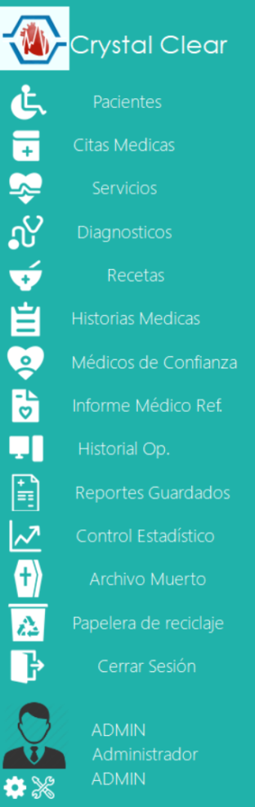

## Registros

Los registros son indispensables para el sistema puesto en base a ellos se realizarán los procesos. Por ende, se muestran todos los posibles registros ofrecidos por el sistema.

### Registros de Pacientes:

Para registrar un nuevo paciente, se debe hacer click en el botón que dice “Pacientes” una vez que se vea el formulario, debe proceder a hacer click en el botón “Nuevo” para activar los campos. Luego debe llenar todos los datos del formulario, y finalmente hacer click en el botón de “Guardar”. En el cuadro se pueden visualizar los registros que ya están almacenados en el sistema.

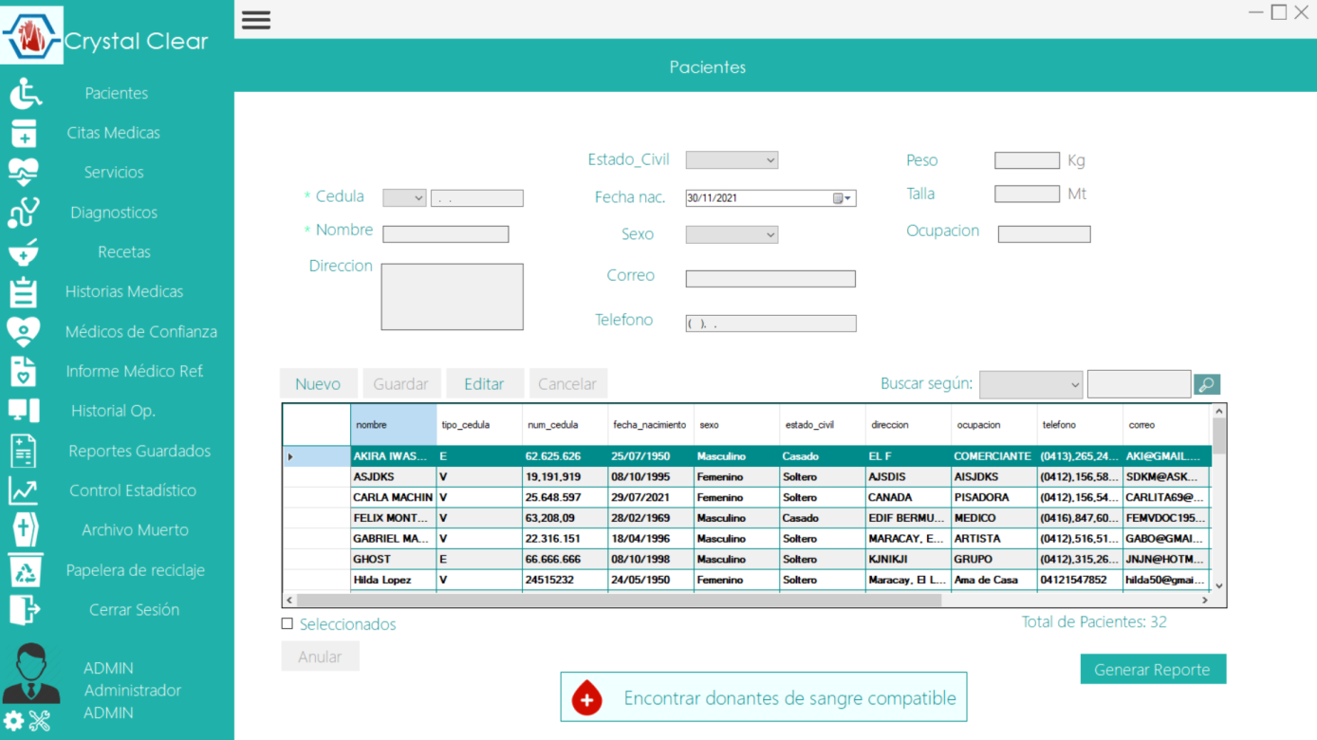

### Registros de Servicios:

Para registrar un nuevo servicio, debe estar ingresado en un usuario Medico o Administrador, se debe hacer click en el botón que dice “Servicios” una vez que se vea el formulario, debe proceder a hacer click en el botón “Nuevo” para activar los campos. Luego debe llenar todos los datos del formulario, y finalmente hacer click en el botón de “Guardar”. En el cuadro se pueden visualizar los registros que ya están almacenados en el sistema.

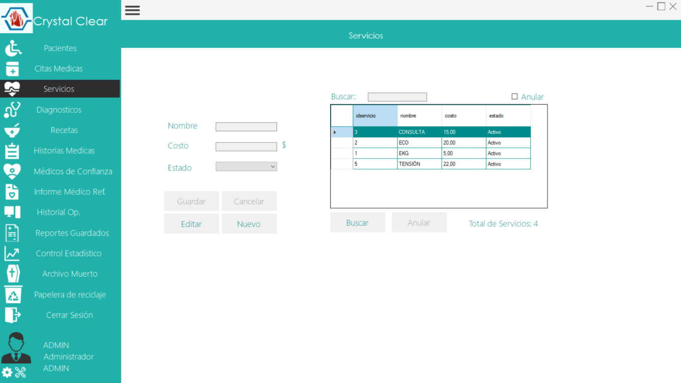

### Registros de Diagnósticos:

Para registrar un nuevo diagnóstico, debe estar ingresado en un usuario Medico o Administrador, se debe hacer click en el botón que dice “Diagnósticos” una vez que se vea el formulario, debe proceder a hacer click en el botón “Nuevo” para activar los campos. Luego debe llenar todos los datos del formulario, y finalmente hacer click en el botón de “Guardar”. En el cuadro se pueden visualizar los registros que ya están almacenados en el sistema.

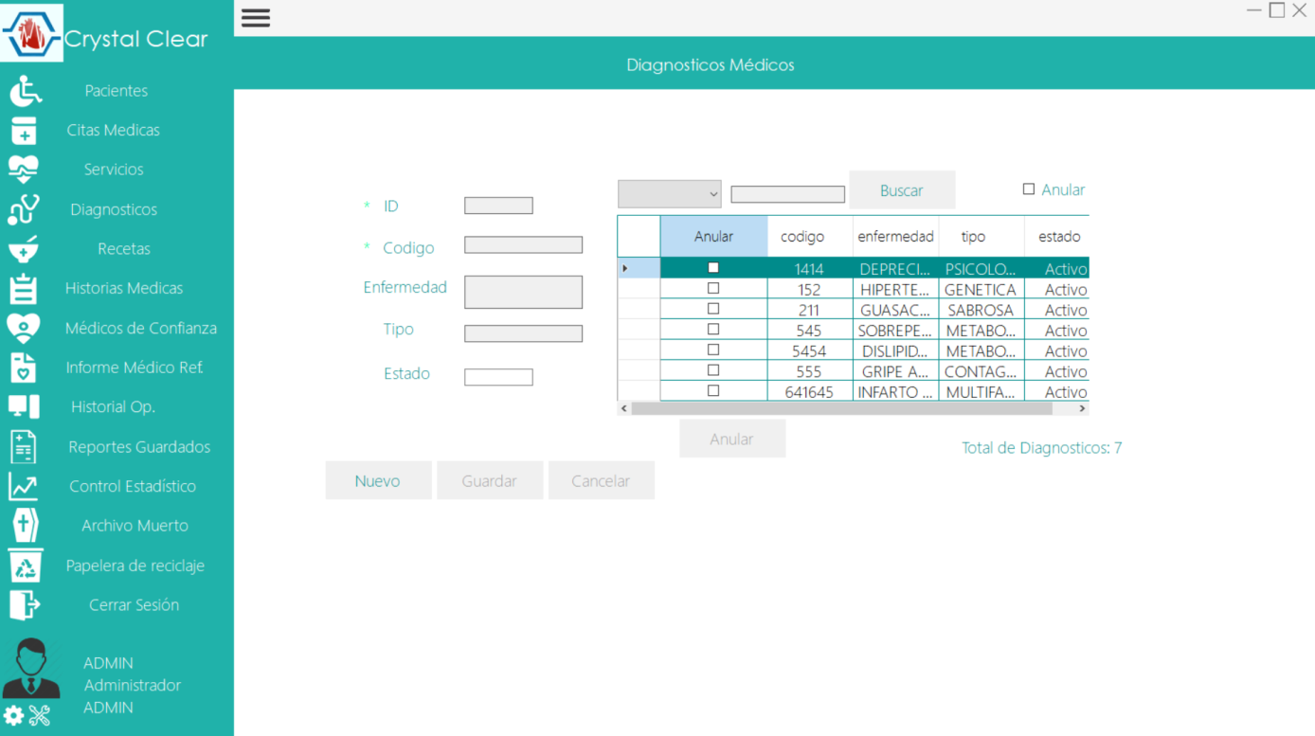

### Registros de Recetas:

Para registrar una nueva receta, debe estar ingresado en un usuario Medico o Administrador, se debe hacer click en el botón que dice “Recetas” una vez que se vea el formulario, debe proceder a hacer click en el botón “Nuevo” para activar los campos. Luego debe llenar todos los datos del formulario, y finalmente hacer click en el botón de “Guardar”. En el cuadro se pueden visualizar los registros que ya están almacenados en el sistema.

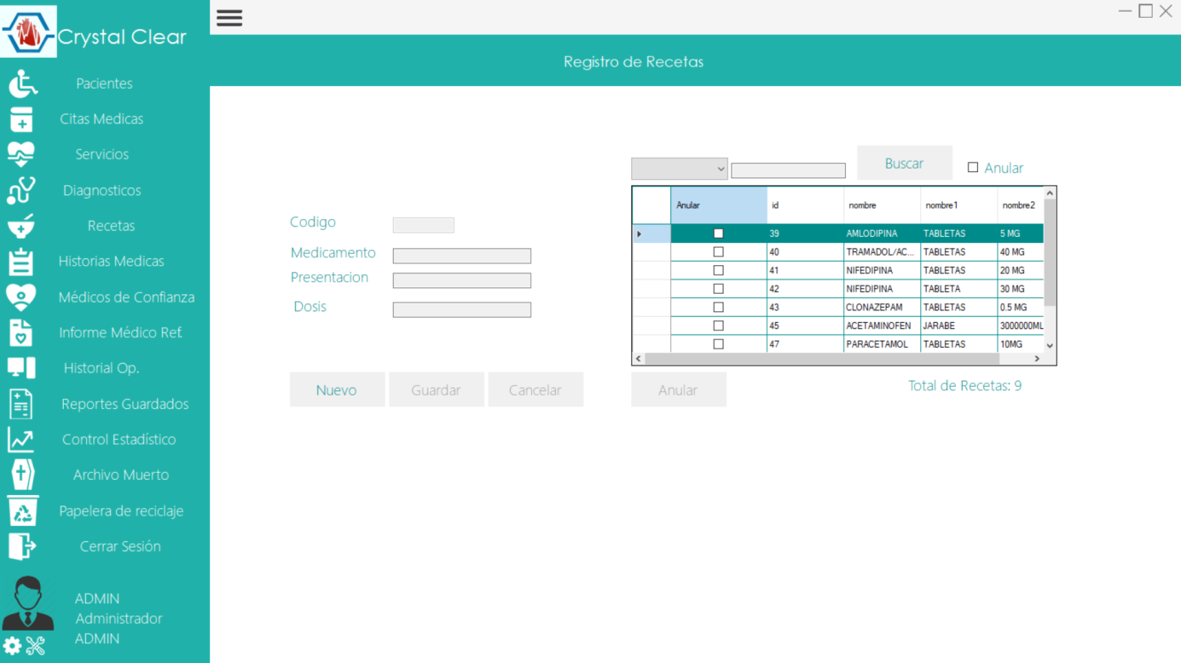

### Registro de Médicos de Confianza:

Para registrar un nuevo medico de confianza, debe estar ingresado en un usuario Medico o Administrador, se debe hacer click en el botón que dice “Médicos de confianza” una vez que se vea el formulario, debe proceder a hacer click en el botón “Nuevo” para activar los campos. Luego debe llenar todos los datos del formulario, y finalmente hacer click en el botón de “Guardar”. En el cuadro se pueden visualizar los registros que ya están almacenados en el sistema.

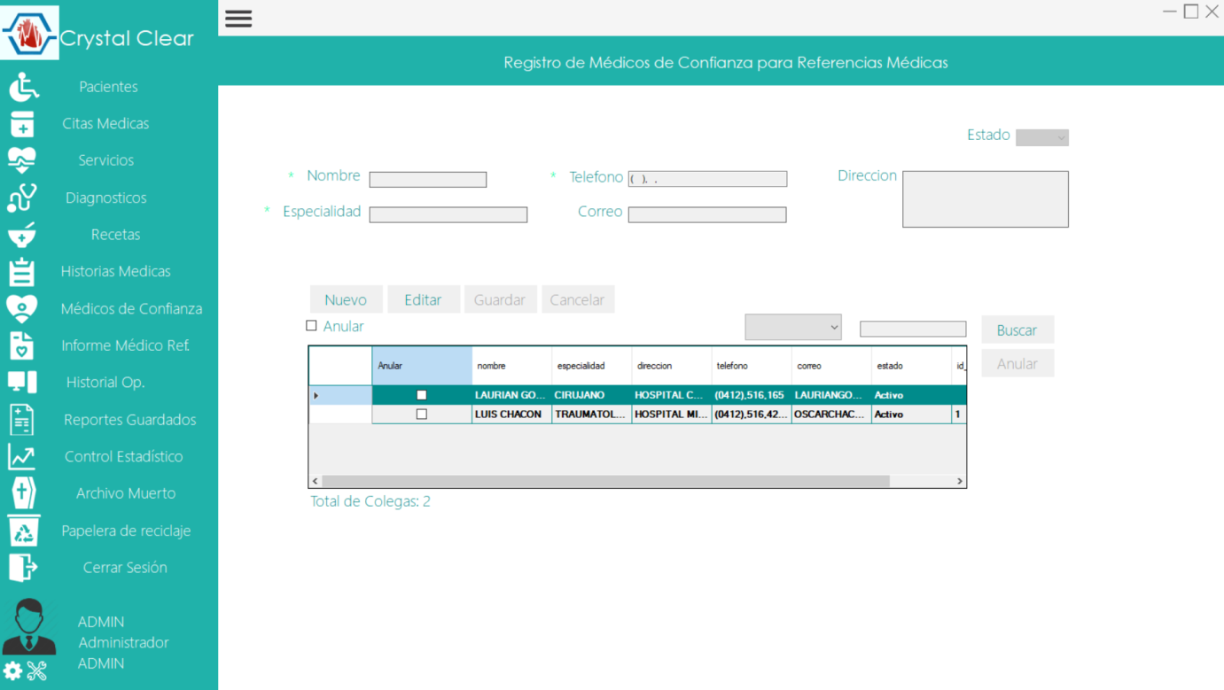

## Procesos

Una vez configurado y registrados los datos pertinentes es hora de realizar los procesos, para ello el sistema presenta una cinta vertical a la izquierda de la pantalla, el cual dispone de diversos botones, los cuales pertenecen a los registros y a los 7 procesos del sistema. Comenzamos explicando cada uno de los correspondientes a los procesos.

### Proceso de Gestión de Citas Médicas:

Este proceso se encarga de gestionar las citas médicas de los Pacientes de Medicina interna/Cardiología que acuden al consultorio del Dr. Félix Montaño. A este proceso le antecede un registro de datos realizado por el Asistente, indispensable como lo es el del registro del Paciente. En caso de que sea primera vez que el Paciente se anote con el Dr. el Asistente crea un nuevo registro de Paciente, ingresa los datos en los campos, y los guarda. En el tipo de sangre se puede colocar la opción “Desconoce” en caso de que el paciente no conozca su tipo de sangre. Una vez registrado el paciente se hace click en el menú de “Citas” y procede a crear una nueva cita, selecciona el Paciente, y llena el resto de los campos, incluyendo la Fecha y la Hora.

Si se desea anotar una cita para el día de hoy se puede revisar en el área “Citas para hoy”. Así como también se puede revisar en el área de “Citas” para anotar una cita en una fecha futura.

El número de referencia del pago es el único campo que el asistente debe llenar usando el teclado. Para saber quién fue el usuario que anotó esa cita se puede observar el campo de “Registrado por:” donde se llena automáticamente el nombre del usuario que anoto al respectivo paciente. Para ver las citas del pasado el asistente puede ir al apartado de “Todas las Citas” y se mostrará una lista de todas las citas según fecha, para recorrer las citas este apartado posee dos flechas para navegar entre las páginas que poseen las fechas. Si se desea ir a una fecha específica, se puede escribir directamente o buscar usando un calendario digital dentro del sistema.

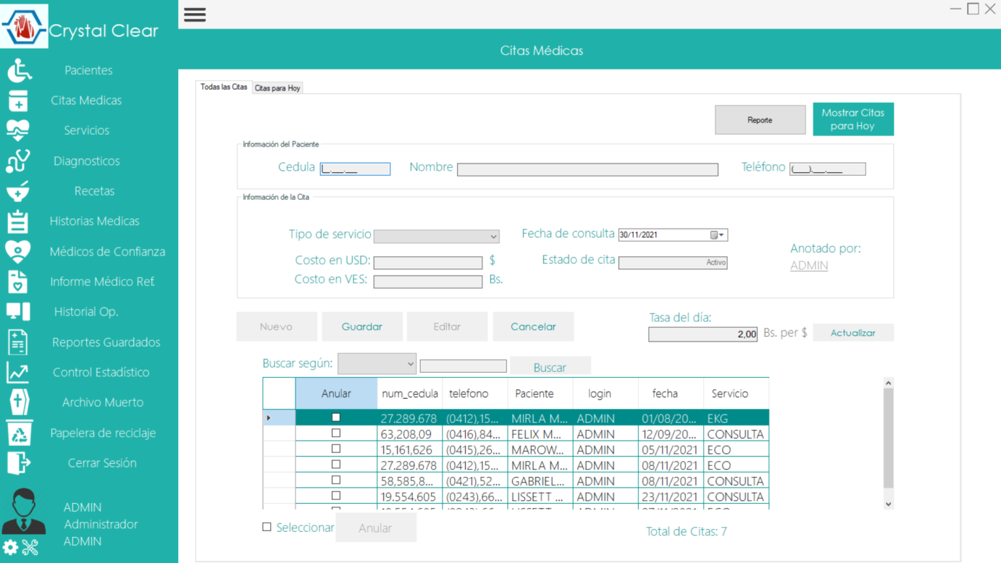

### Proceso de Gestión de Historias Médicas:

Este proceso utiliza la información de los pacientes que fue previamente guardada en el sistema. (el asistente donde hace contacto con el paciente y llena los datos básicos de este, así como también fecha y hora de la cita o consulta). En este proceso se ven involucrados las siguientes Entidades: Asistente, Médico y Paciente. Junto con dicha información, se añade la historia clínica del paciente, y finalmente se genera un registro de la historia clínica en la base de datos. Estos registros pueden ser creados, o anulados.

Seguidamente el Médico procede a llenar la Historia (si está viendo al Paciente por primera vez) o la Evolución (si ya ha visto al paciente previamente). El sistema calcula automáticamente la edad del Paciente (a la hora de registrar únicamente). El Médico procede a llenar todos los campos de Historia/Evolución. En caso de necesitar EKG o Ecocardiograma, este se realiza y se escriben los hallazgos o aspectos anormales de los mismos en la historia. Para llenar una evolución debe existir previamente una historia médica.

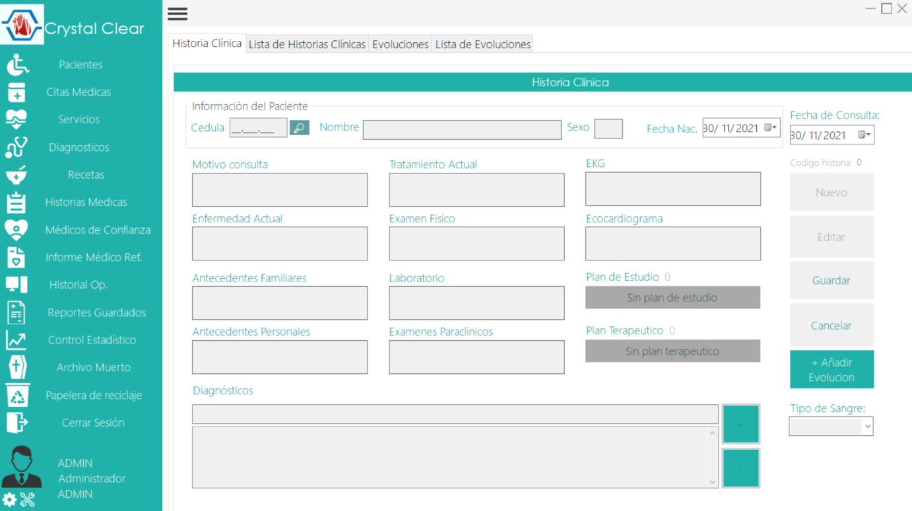

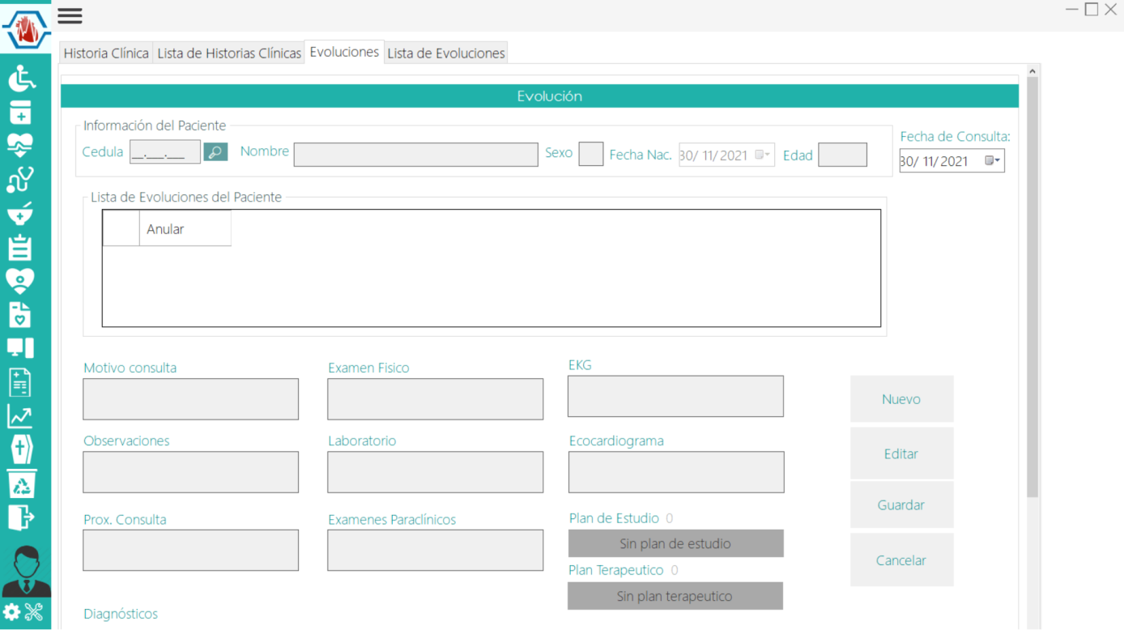

### Proceso de Gestión de Archivos Muertos:

Este proceso se encarga de gestionar el apartado donde se muestran los registros anulados, y los pacientes fallecidos, para poder cambiar su estado de anulado a activo en caso de ser necesario, dicha posibilidad está disponible solamente para el usuario Médico y el usuario Administrador.

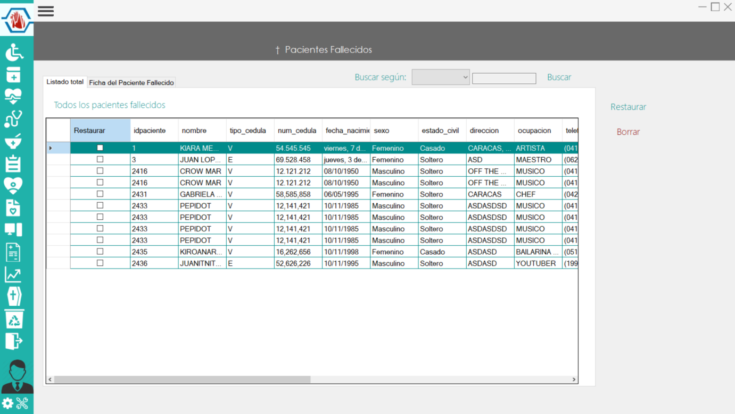

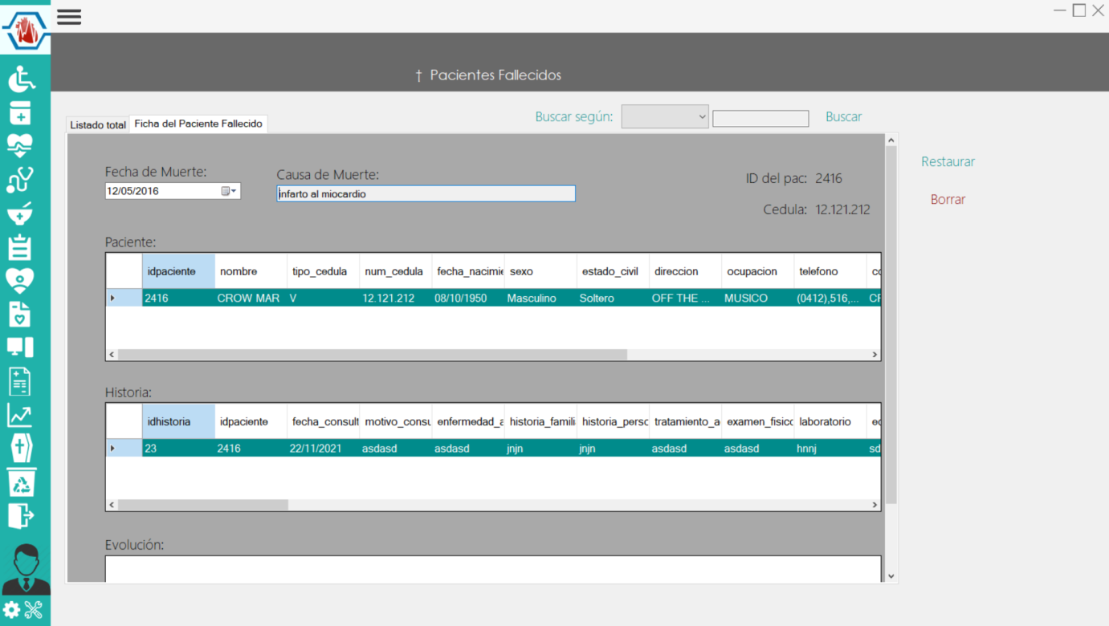

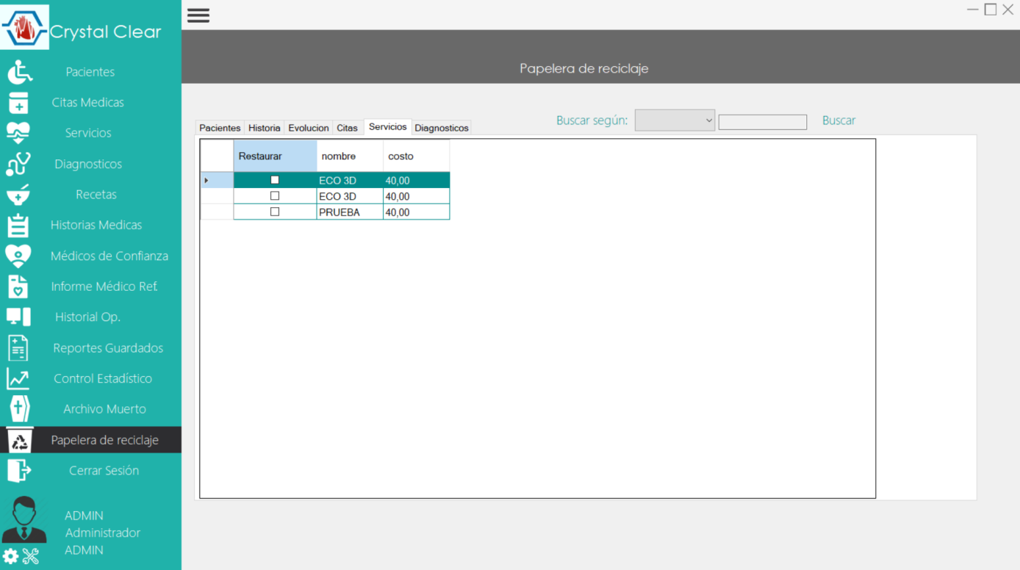

### Proceso de Gestión de Plan de Estudio:

En este proceso se utiliza la información previamente guardada de los Pacientes (ingresada por el Medico o los Asistentes mediante el Sistema) junto con formatos preestablecidos de los laboratorios y generar así, planes de estudio más rápidamente, estos son impresos en pantalla mediante el Sistema, con la posibilidad de ser impresos físicamente.

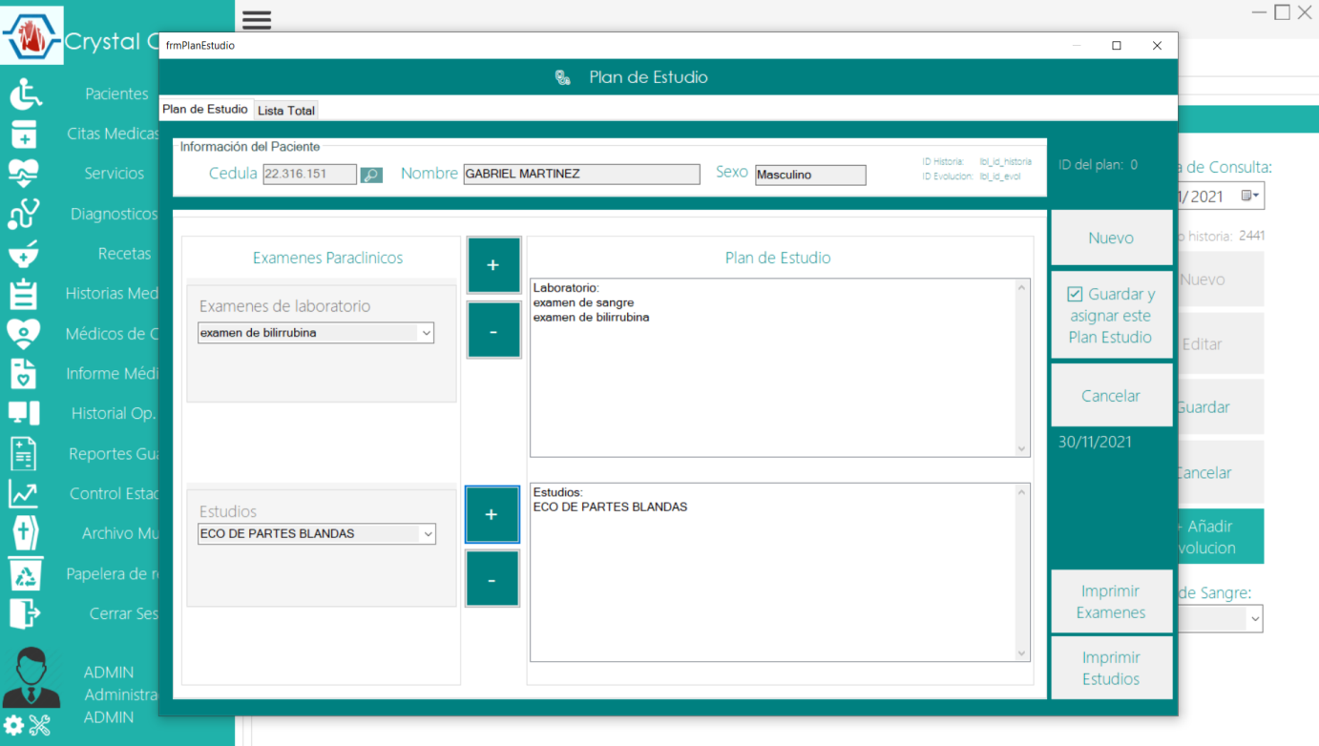

### Proceso de Gestión de Plan Terapéutico:

Dicho proceso se trata de utilizar la información previamente guardada de los Pacientes (ingresada por el Medico o los Asistentes mediante el Sistema) y generar así, planes terapéuticos más rápidamente, estos son impresos en pantalla, mediante el Sistema, con la posibilidad de ser impresos físicamente. Ello se consigue, una vez que el Dr. procede a llenar los campos de medicamentos e indicaciones, finalmente se deben poder imprimir 2 documentos separados: Récipe (la lista de medicamentos) e Indicaciones (las instrucciones de como tomar cada medicamento, con su respectivo nombre, presentación y dosis). Dichos documentos luego son entregados por el Médico al Paciente cuando se finaliza la consulta.

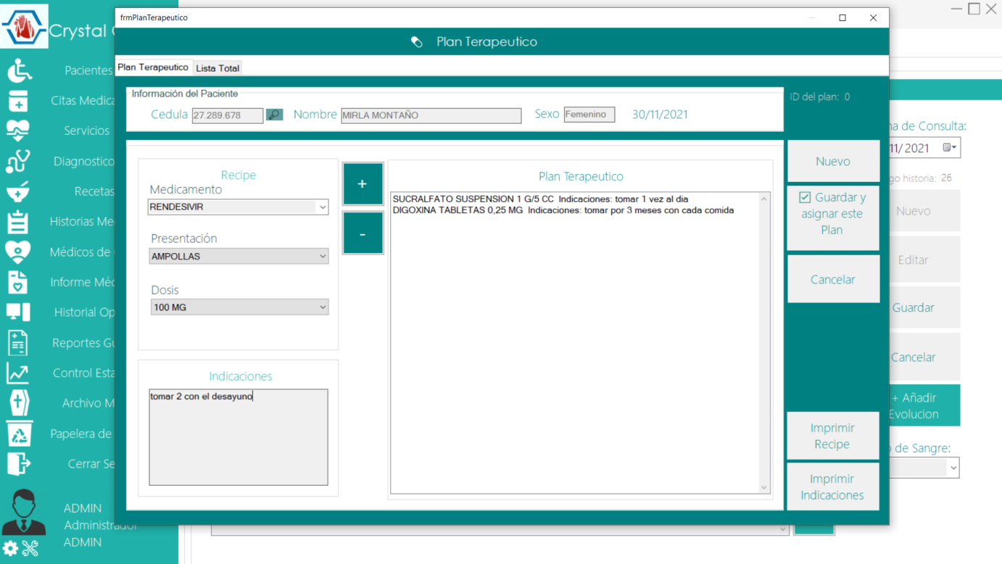

### Proceso de Gestión del Control Estadístico:

Este proceso se trata de generar graficas estadísticas utilizando información de varios pacientes de la base de datos, agrupados según el rango de tiempo que el usuario señale, y las gráficas expresan porcentajes de acuerdo a los campos deseados y la cantidad de personas.

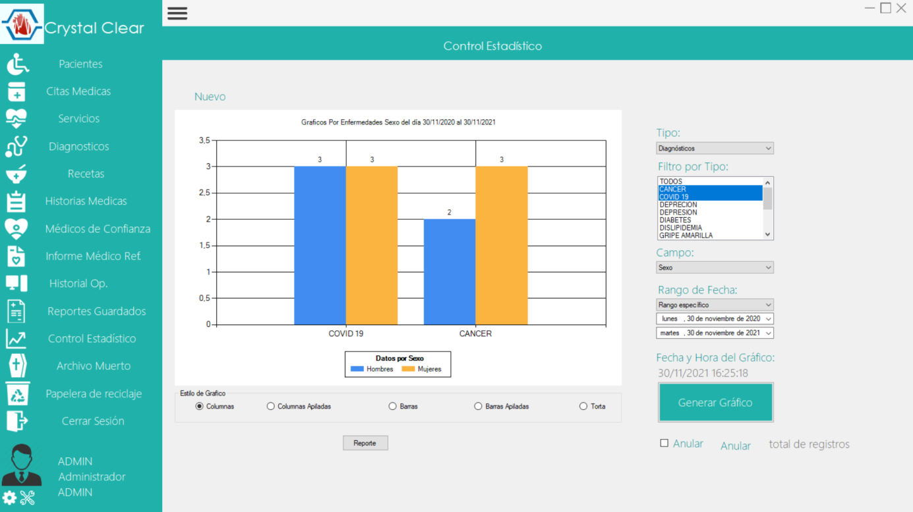

### Proceso de Gestión de Informes Médicos:

Este proceso se encarga de transformar la información previamente registrada de los pacientes y sus historias médicas, en informes listos para ser impresos o exportados en PDF. En este proceso se ven involucrados las siguientes Entidades: Médico. El informe médico contiene la cedula y nombre del paciente, así como también contiene un resumen pequeño de los aspectos más importantes de la Historia Medica del paciente (Fecha de primera consulta, antecedentes familiares, antecedentes personales, diagnósticos, ecocardiograma, EKG y tipo de sangre) así como también contiene un resumen de la última evolución que posee el paciente (Motivo de consulta, edad actual, observaciones, plan terapéutico, plan de estudio, diagnósticos y fecha recomendada para próxima consulta). Este informe posee un header con la Fecha de Emisión, el logo y la información del Dr. OJO: Deben ser emitidos el mismo día de la última evolución. Esto es muy importante.

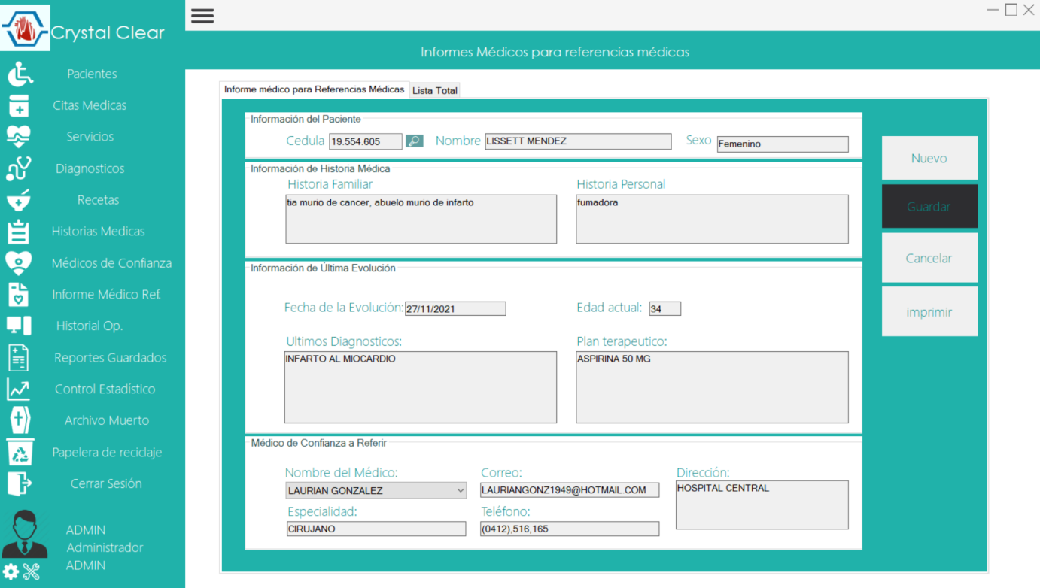

## Consultas y Reportes

En este apartado del sistema podrás realizar las consultar pertinentes a todos los registros y procesos que has venido trabajando a lo largo del uso del software para ello debes ubicarte en el área de consultas y seleccionar el modulo o campo a consultar a continuación de muestran las consultas disponibles con sus respectivos reportes

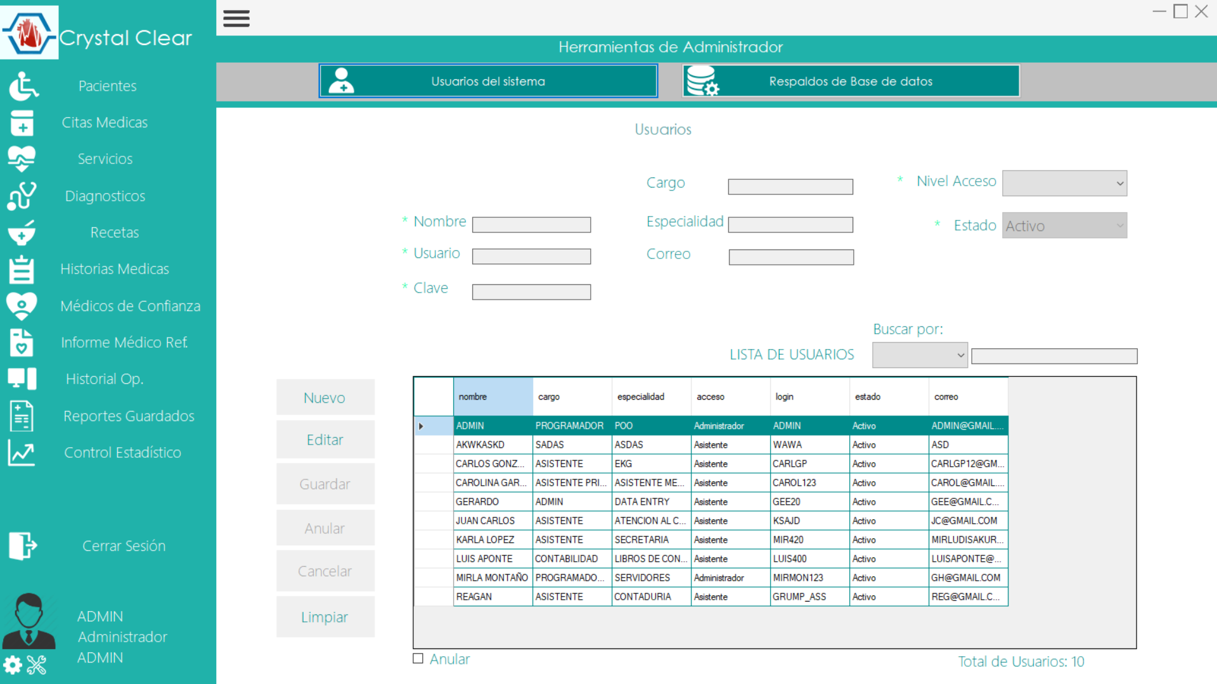

Figura 36. Formulario donde se realiza la consulta de los usuarios del sistema registrados y se plasma en un datagridview.

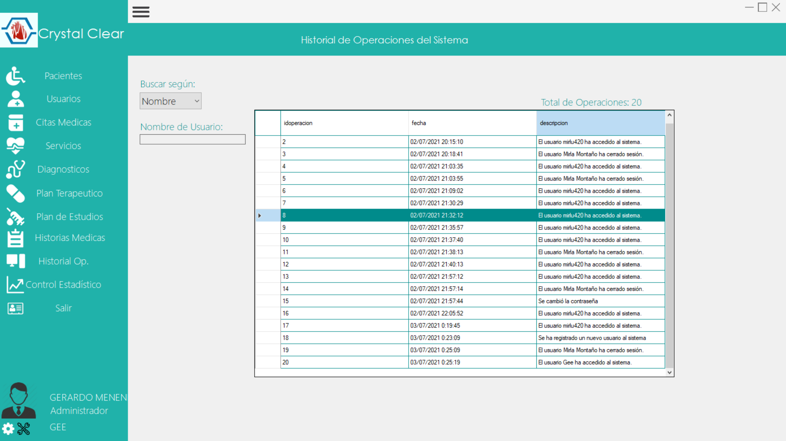

Figura 37. Tabla donde se realiza la Consulta de las pistas de auditoria del sistema.

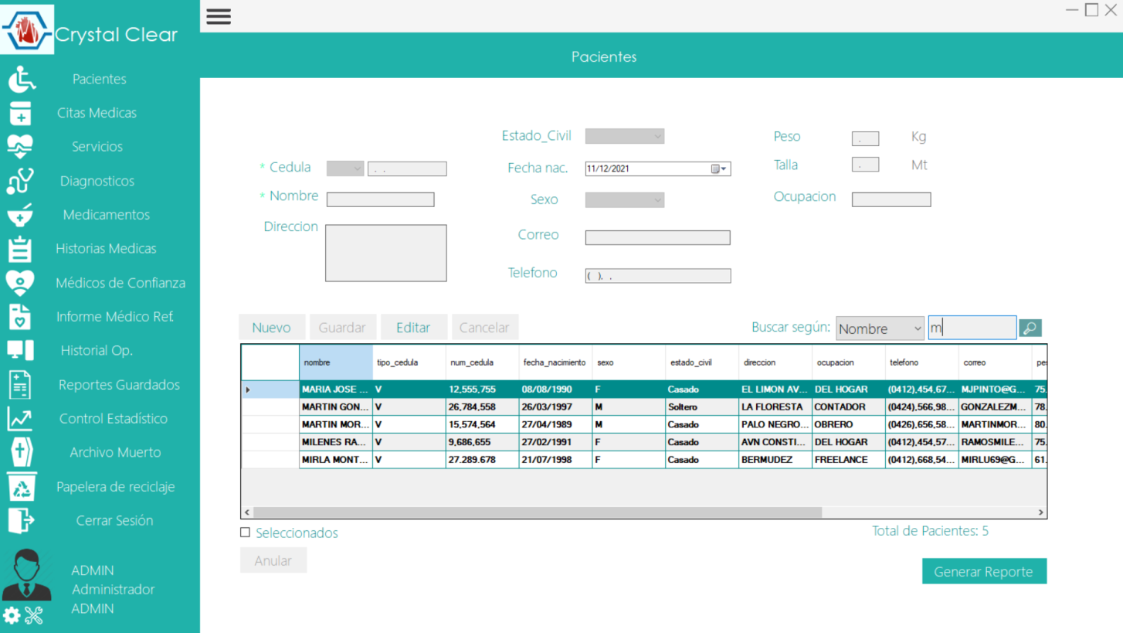  
Figura N. Tabla donde se visualiza los resultados de la consulta según Nombre de paciente

La salida de datos son los formatos a través de los cuales se expresan los resultados de los procesos que realiza el sistema, estos sirven para que el usuario pueda visualizarlos o compartirlos con el paciente. En el software diseñado para el consultorio del Dr. Félix Montaño, estas salidas de datos pueden generarse mediante consultas y reportes. En el caso de los reportes, estos poseen un diseño conformado por un encabezado, en el cual se visualizan los datos del Dr. Felix Montaño. Seguido, se presenta el cuerpo, donde se muestra la información solicitada, finalmente cuenta con un pie de página, en donde se visualiza la fecha en que se emitió el reporte, y el usuario que lo emitió. Dichos reportes pueden ser impresos inmediatamente en pantalla, o físicamente, así como también se pueden exportar a formato PDF, Word o Excel. Estos al ser exportados pueden ser guardados en el computador y ser visualizados en cualquier momento mediante el explorador de archivos así como también pueden ser visualizados dentro de el mismo sistema Crystal Clear.

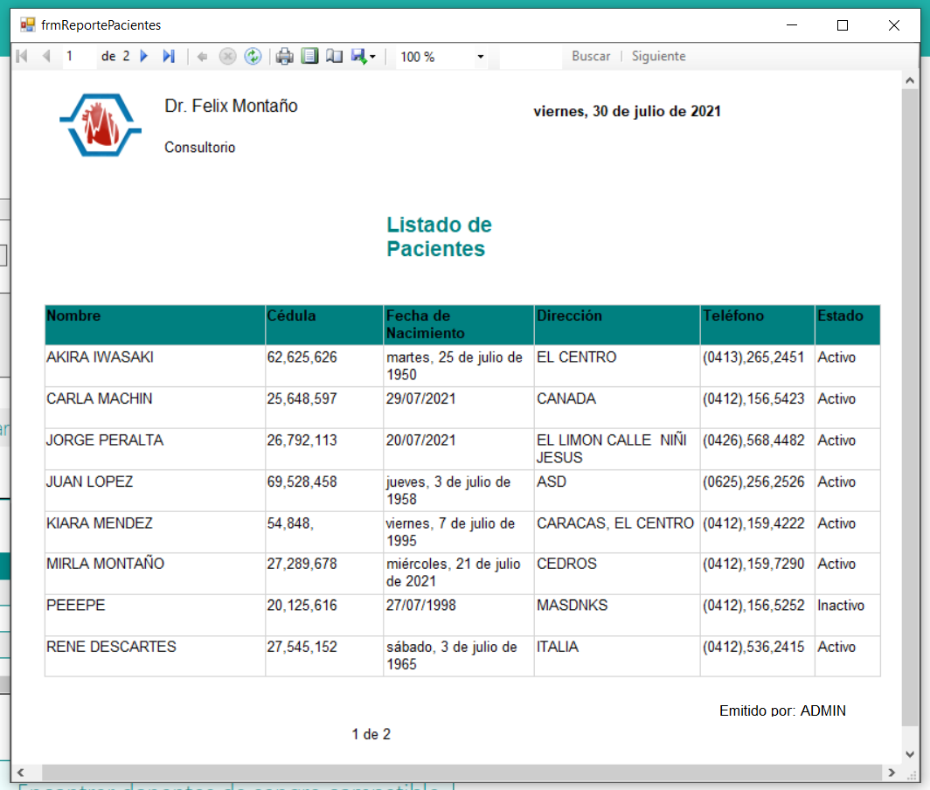

Figura N. Reporte de Pacientes almacenados en la base de datos.

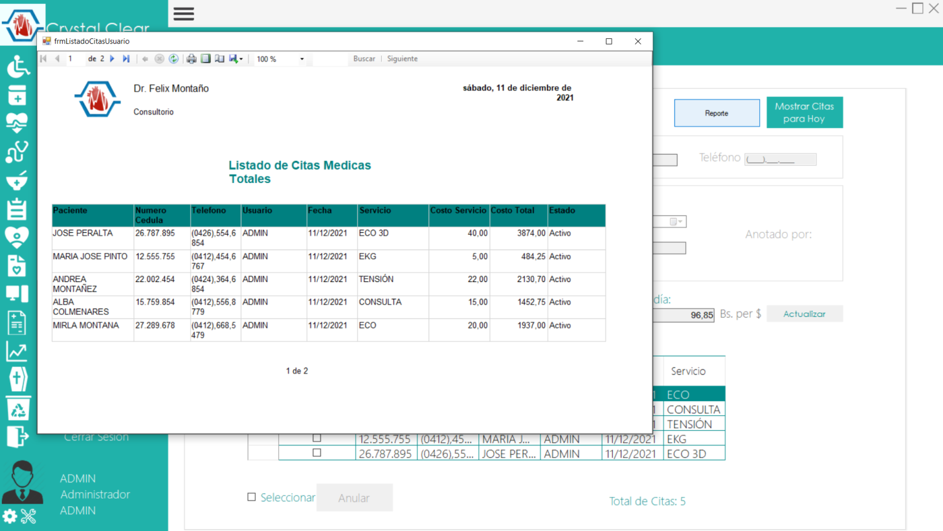

Figura N. Reporte de Citas almacenadas en la base de datos.

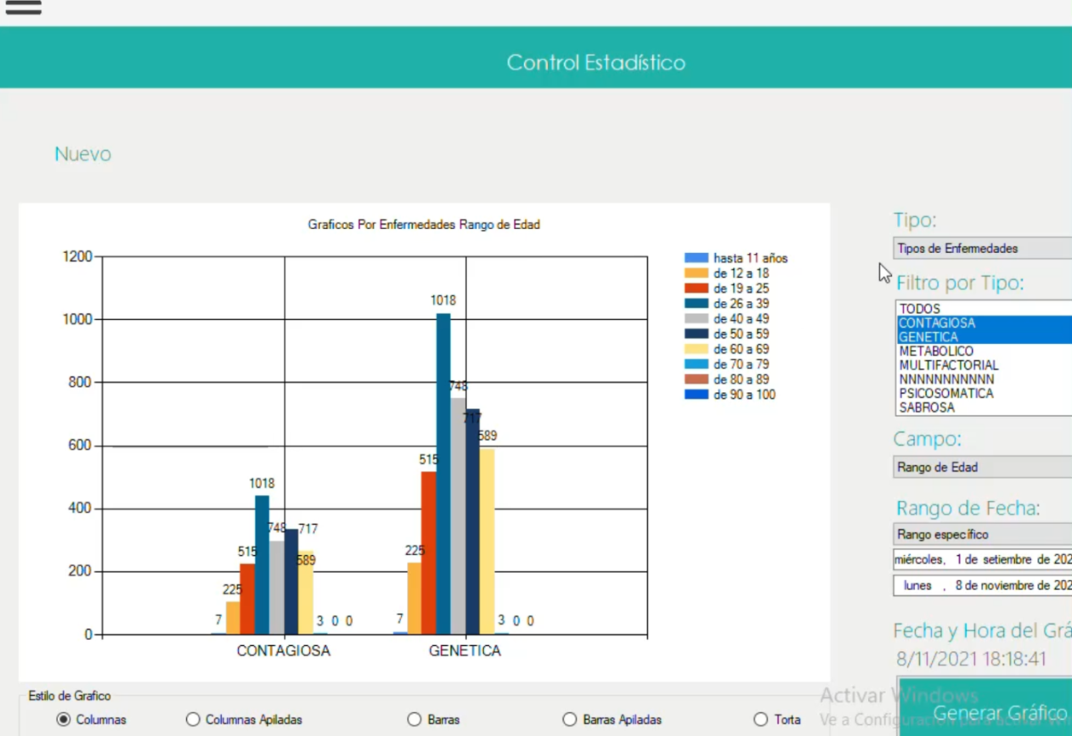

**Figura N. Grafica estadística de los pacientes según tipo de enfermedad.**

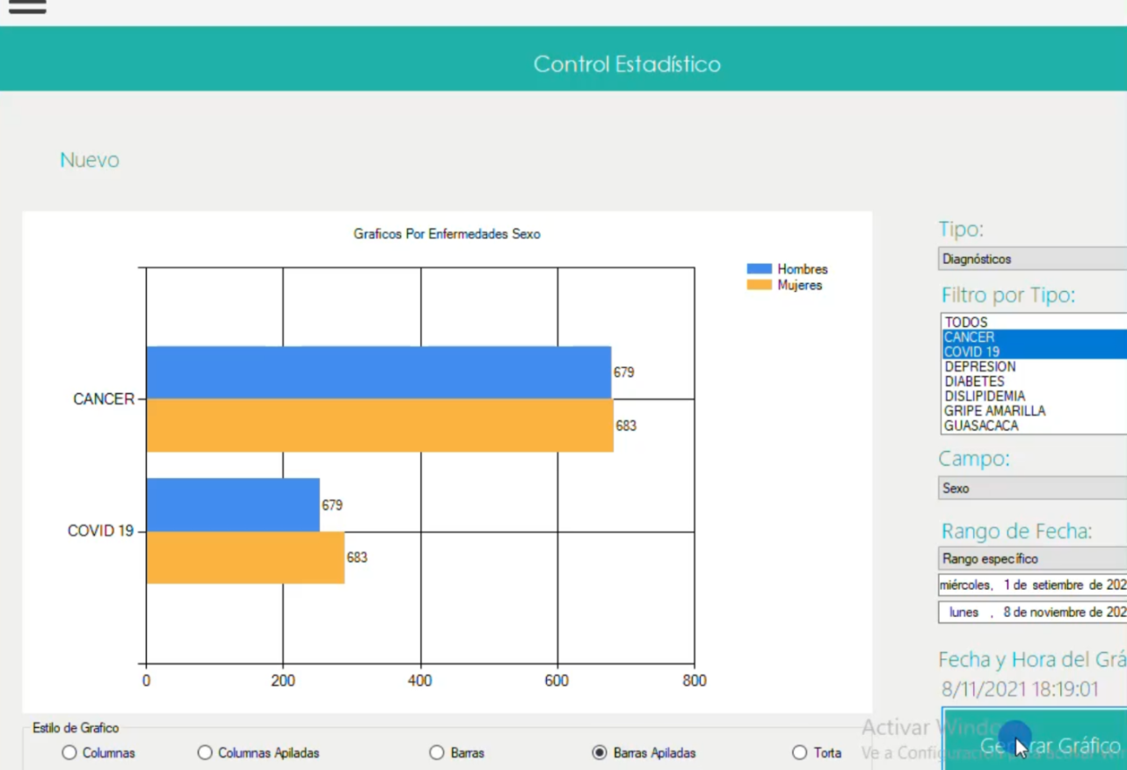

Figura N. Grafica estadística de los pacientes según diagnósticos seleccionados.

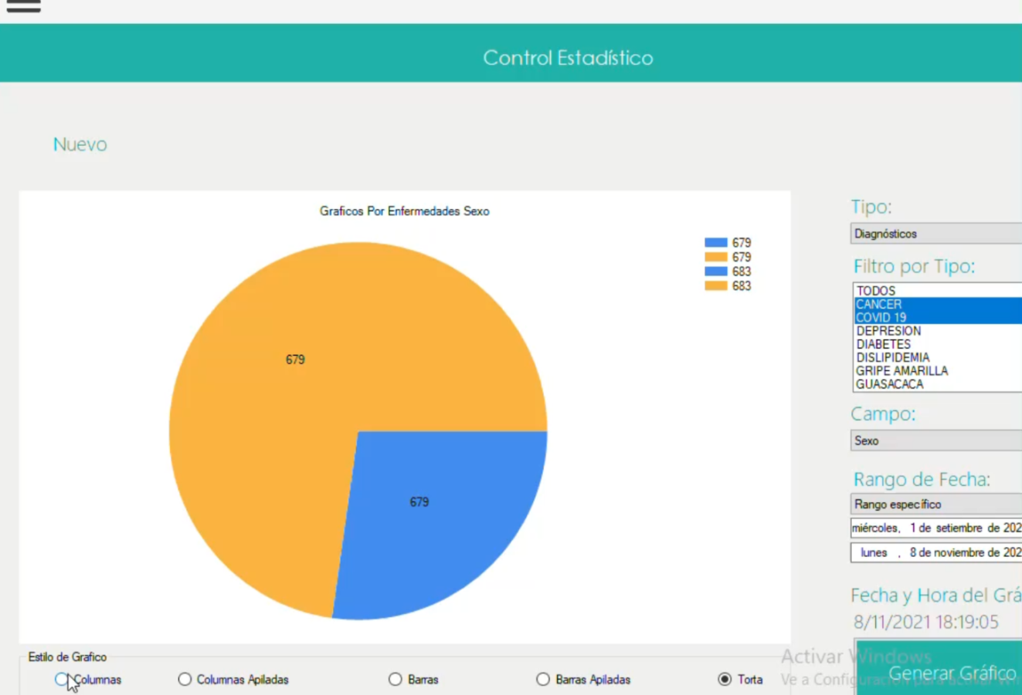

Figura N. Grafica estadística de torta de los pacientes según los diagnósticos seleccionados, dividido por sexo.

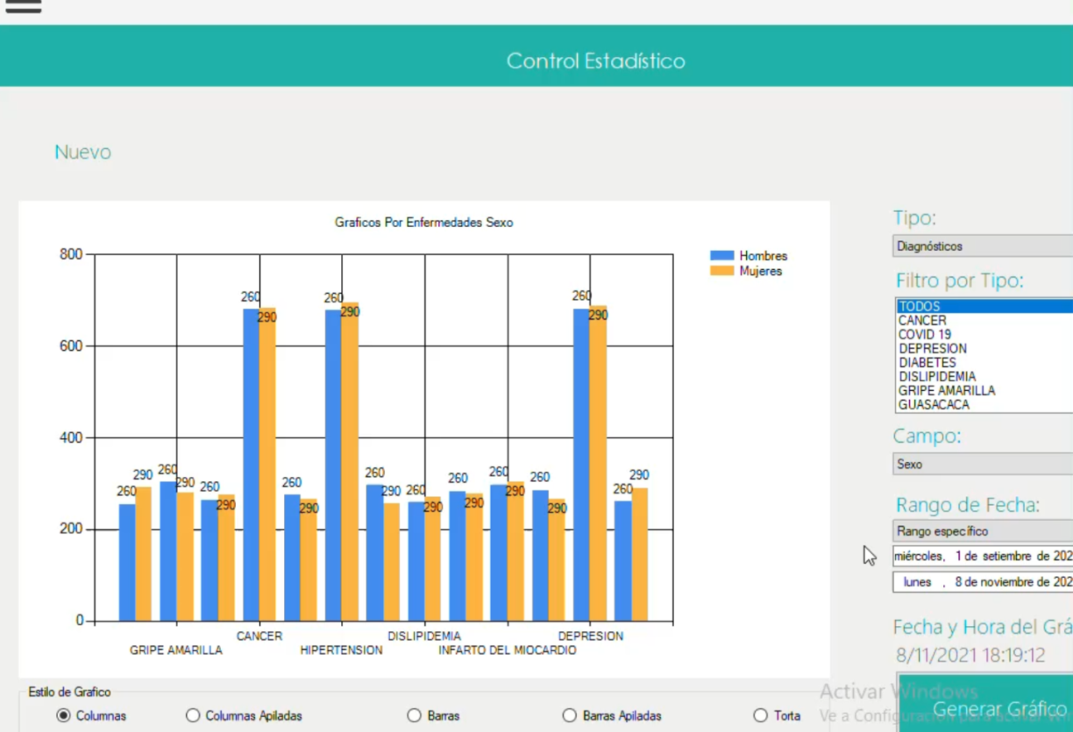

Figura N. Grafica estadística de los pacientes según todos los diagnósticos, dividido por sexo.

## Configuración

Por otra parte, el sistema cuenta con respaldo y restauración de base de datos dichas opciones las encontrarás en este apartado donde lo único que debes hacer es hacer uso de los botones y confirmar el mensaje y listo, base de datos respaldada y restaurada, evitando pasar un mal momento por alguna posible pérdida el respaldo es muy importante.

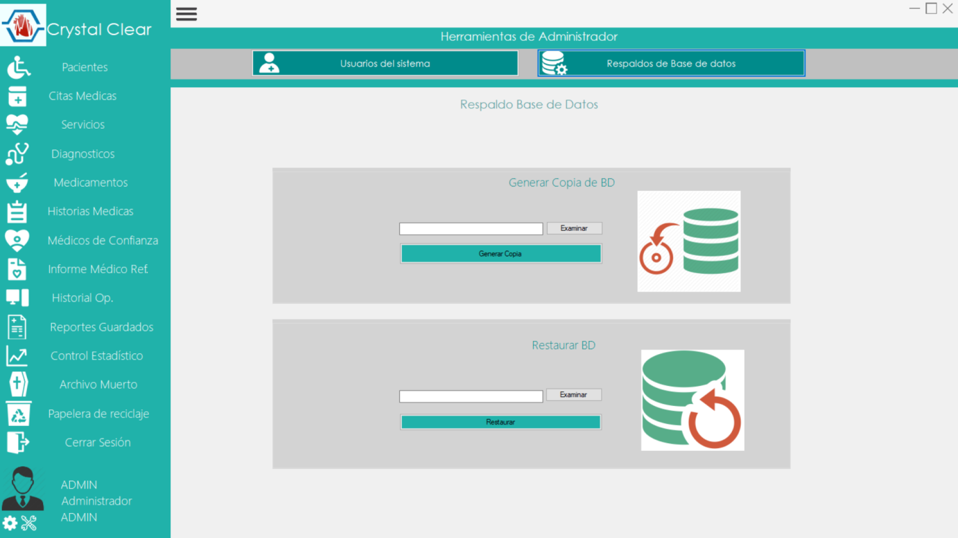

Una vez que se ha presionado el botón “Respaldo de Base de datos”, para realizar un respaldo de la Base de Datos hay que seguir los siguientes pasos:

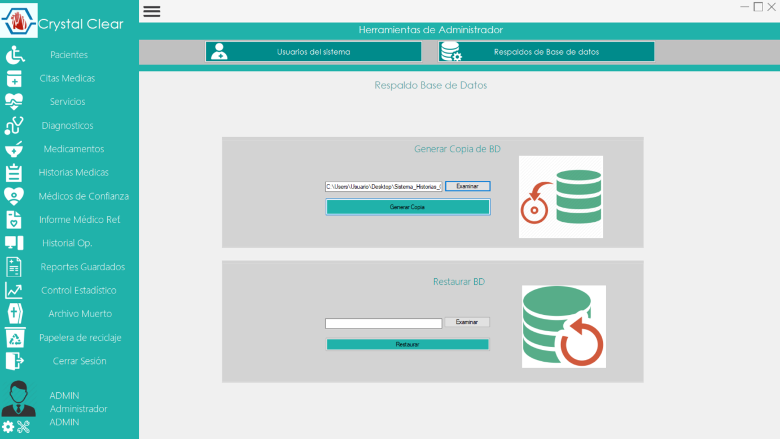

Presionar “Examinar” y seleccionar la ubicación donde se guardará el respaldo de la Base de datos.

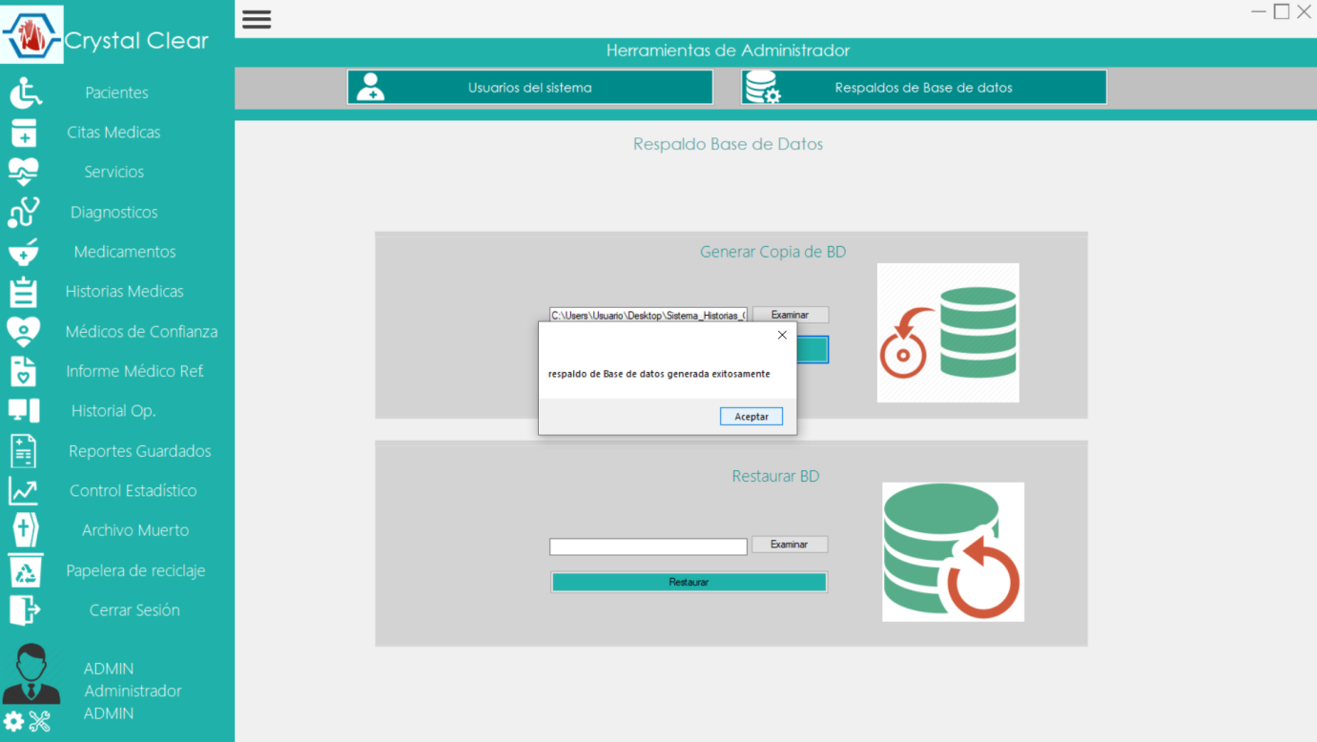

Luego se presiona “Generar” y mostrará un mensaje de confirmación al finalizar el respaldo de la Base de datos.

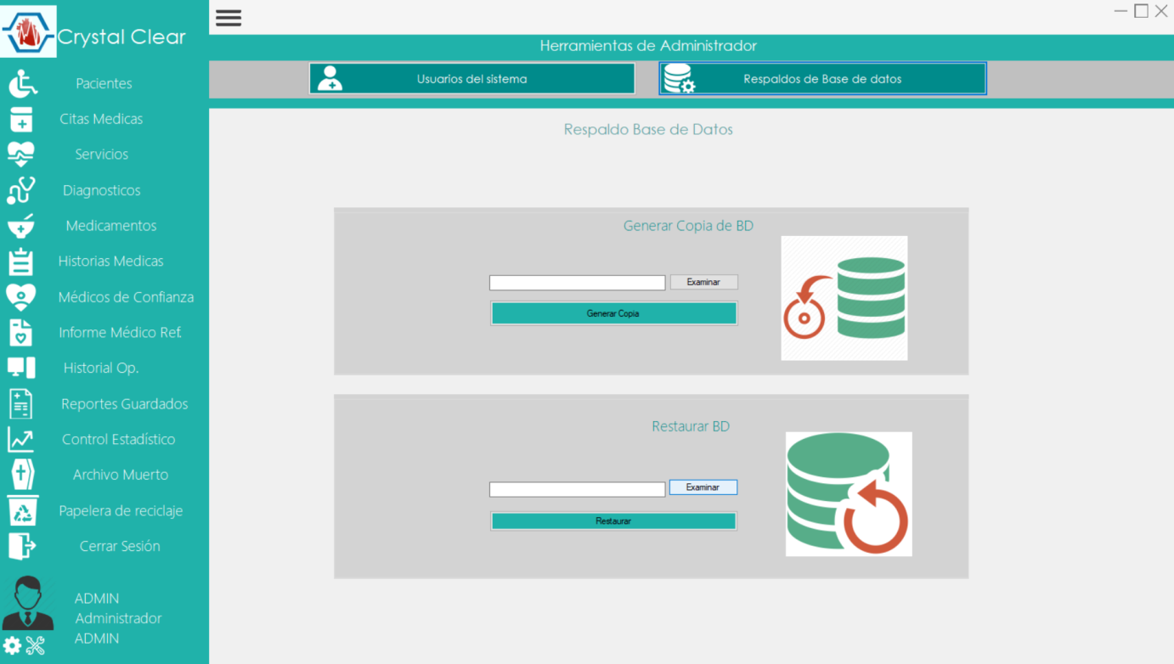

La siguiente función que está disponible en este módulo es el de Restaurar Base de datos, para ejecutarla hace falta seguir los siguientes pasos:

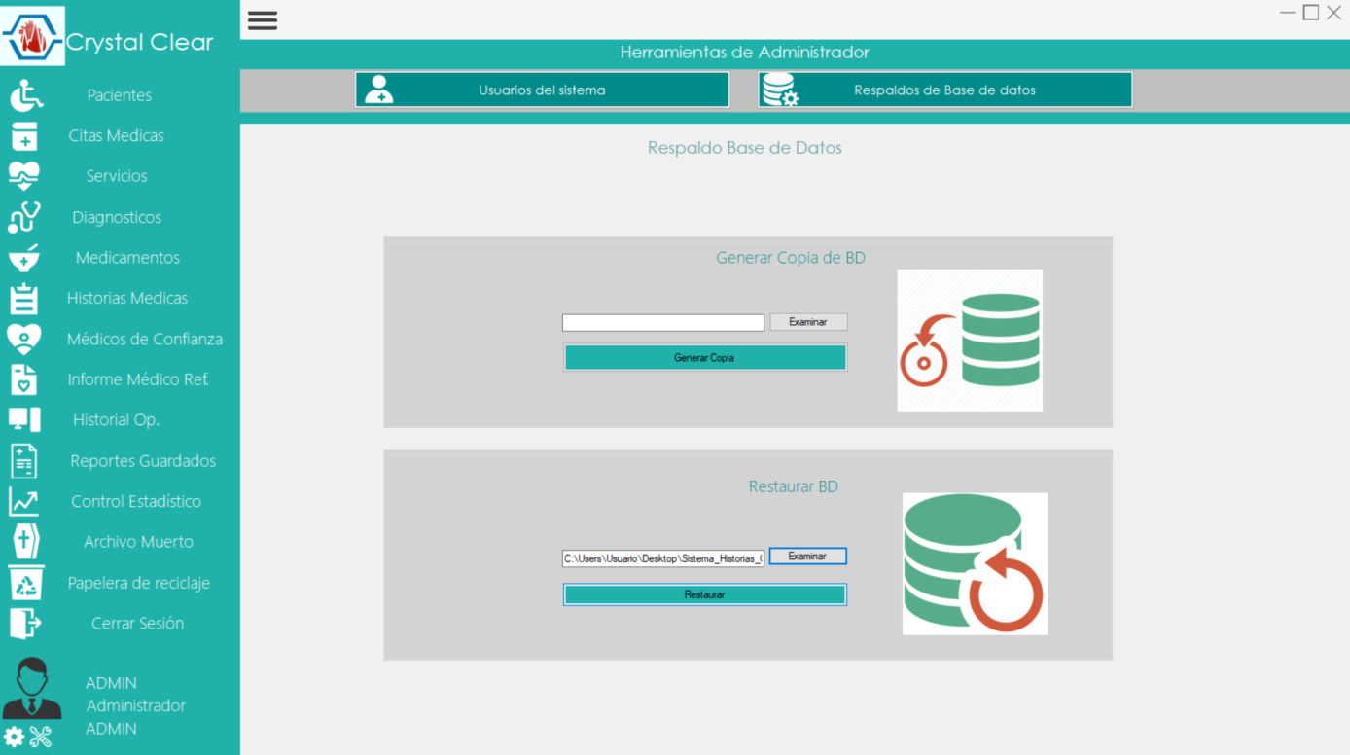

Se debe presionar el botón “Examinar” se selecciona el archivo .bak que contiene el respaldo que se desea restaurar.

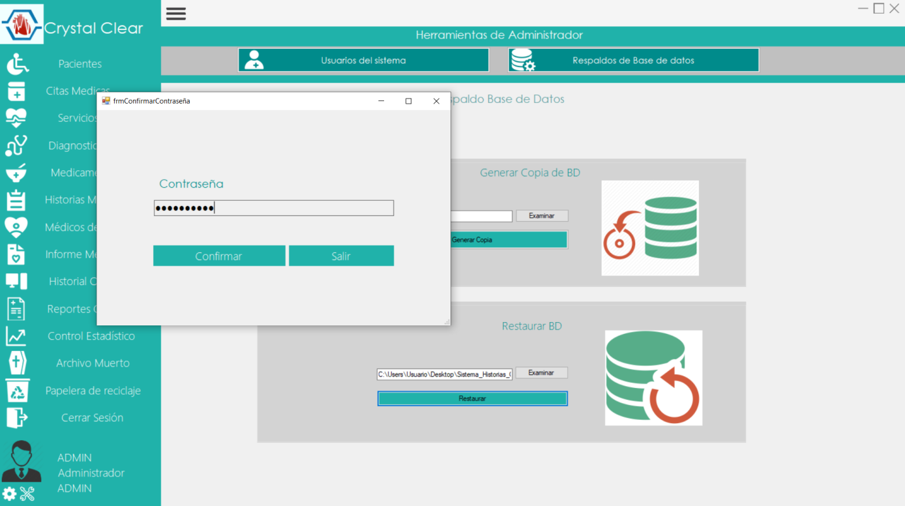

Cuando se presione el botón “Restaurar” aparecerá una ventana que pedirá confirmar la contraseña del usuario administrador actual, debido a que esta acción sobreescribe la base de datos que se encuentra en el sistema, es por ello que se añadió este otro nivel de seguridad.

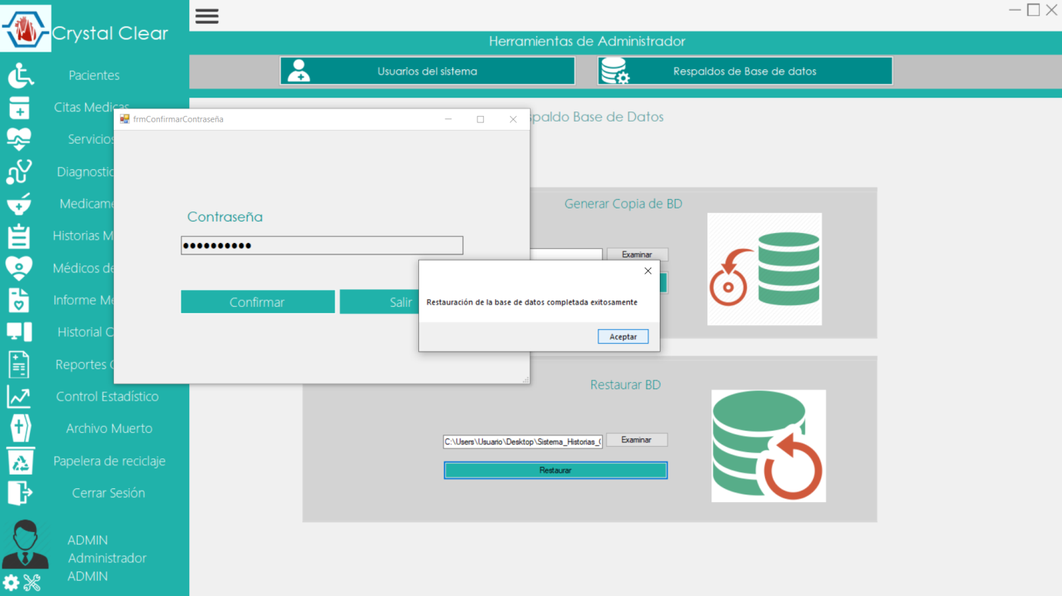

En caso de que la contraseña sea correcta, se realizará la restauración de la base de datos, seguido de ello, un mensaje de confirmación aparecerá.

## Cerrar Sesión

Finalizado la jornada laboral ya solo queda cerrar la sesión en el sistema, por motivos de seguridad. Para ello cerramos sesión con el botón que se encuentra en la parte inferior izquierda, con el logo de la puerta.

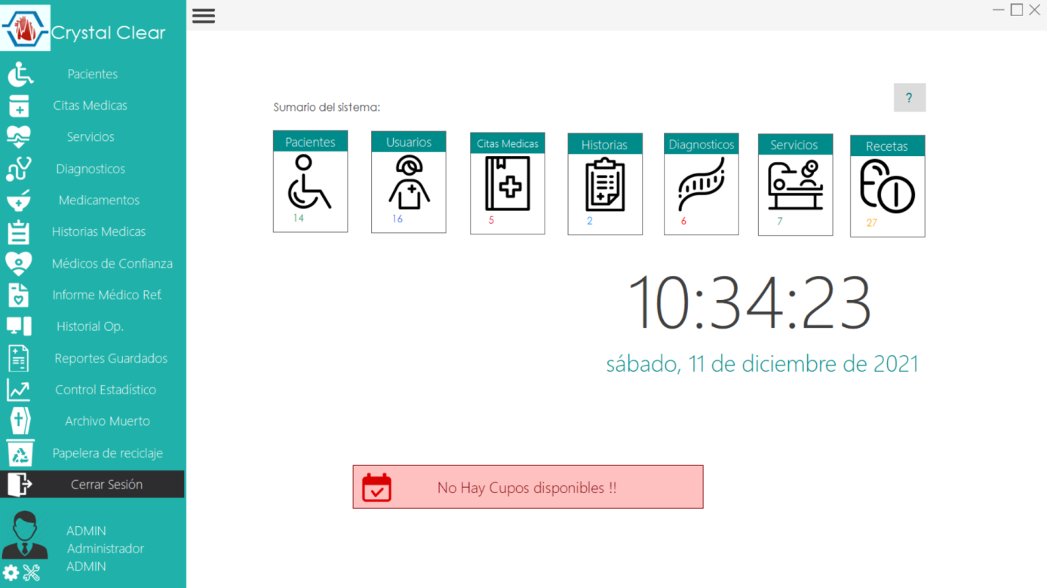

# Preguntas Más Frecuentes

**P:** ¿Cómo puedo ver quienes editaron un registro de un paciente dentro del sistema en una fecha específica?

**R:** El Administrador debe acceder a Historial de Operaciones y allí podrá buscar que usuario realizó la operación de editar un paciente, y luego ingresa un rango de fechas entre las cuales se filtraran los resultados que se encuentren entre dichas fechas.

**P:** ¿Cómo puedo entrar al sistema si me olvido mi contraseña?

**R:** Abra la pantalla de Inicio de Sesión, y haga click en “Recuperar contraseña”, seguidamente se abrirá una pantalla donde se mostrarán 3 preguntas de seguridad, y 3 campos de texto para ser rellenadas con la respuesta correcta a las preguntas (las cuales fueron previamente configuradas durante la creación del usuario).

**P:** ¿Cómo puedo crear un nuevo usuario?

**R:** Esta acción solo la puede realizar un usuario de tipo Administrador. En caso de poseer esos permisos, puede acceder al módulo de Usuarios, luego hace click en el botón que dice “Nuevo”, esto activará todos los campos, y podrá ingresar los datos del nuevo Usuario que desea registrar, incluyendo la configuración de las 3 preguntas de seguridad. Una vez que todos los campos han sido rellenados, le da click al botón “Guardar”. Se mostrará un mensaje informando si se registró de forma correcta, de lo contrario, se señalará si ocurrió un error o falta rellenar algún campo.

# GLOSARIO

Un glosario es una recopilación de definiciones o explicaciones de palabras que versan sobre un mismo tema u ordenada de forma alfabética.​

|  |  |
| --- | --- |
| **Término** | **Descripción** |
| Anular | Es el estado que puede tener un registro en el sistema. Cuando se desea quitar un registro de la lista activa, este cambia de Estado: Activo a Estado: Anulado. Y estos son ocultados de la lista, sin embargo, por razones de seguridad, estos se siguen estando en la memoria de la computadora. |
| Ventana | En informática, una ventana es un área visual, normalmente de forma rectangular, que contiene algún tipo de interfaz de usuario, mostrando la salida y permitiendo la entrada de datos para uno de varios procesos que se ejecutan simultáneamente. |
| Pestaña | Una pestaña, solapa o lengüeta es un elemento de la interfaz de un programa que permite cambiar rápidamente lo que se está viendo sin cambiar de ventana que se usa en un programa o menú. |
| Historia Clínica Electrónica | Recopilación de la información médica de un paciente en formato digital (electrónico) que se guarda en una computadora. |
| Base de datos | Una base de datos es un conjunto de datos pertenecientes a un mismo contexto y almacenados sistemáticamente para su posterior uso |
| Archivo Muerto Digital | Un archivo muerto digital se considera como todos aquellos documentos importantes que el consultorio desea conservar y que no tienen un uso inmediato. En el sistema “Crystal Clear” cuando una historia médica es Anulada, esta pasa automáticamente a los archivos muertos, debido a que son documentos de gran importancia. |